**Особенности работы АС УРМ в Windows 7, 8, 10**

В ОС Windows 7/8/10 даже пользователь, являющийся администратором на машине, по умолчанию работает с ограниченными правами, которых недостаточно для проведения системных операций, таких как, например, запись информации в реестр Windows.

В связи с этим необходимо:

* либо отключать встроенный в эти ОС механизм контроля учетных записей пользователей (UAC);
* либо всегда запускать приложения (creg.exe, NewWP.exe) от имени администратора, даже если пользователь является администратором на данной машине:  
  - или по пункту контекстного меню *Запуск от имени администратора*;  
  - или по пункту контекстного меню *Свойства – Совместимость – Изменить параметры для всех пользователей – Уровень прав – Выполнять эту программу от имени администратора*.

**Шаг 1: отключение встроенного механизма контроля учетных записей пользователей (UAC)**

Отключение механизма контроля учетных записей пользователей производится одним из следующих способов:

* *Панель управления - Учетные записи пользователей – Изменение параметров контроля учетных записей - Никогда не уведомлять*
* *Пуск – Выполнить – msconfig – Сервис – Настройка контроля учетных записей – Запуск*

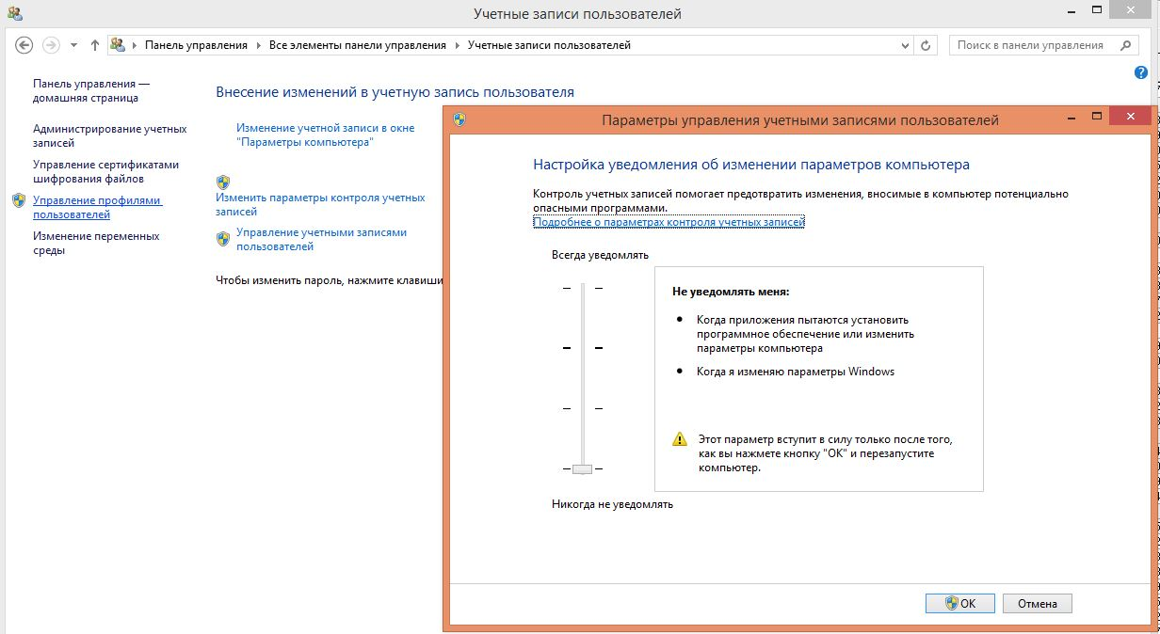

Проверить отключение UAC можно в ветке реестра Windows:

* для 32-разрядной ОС – в ветку  
  HKEY_LOCAL_MACHINE\SOFTWARE\Microsoft\Windows\CurrentVersion\Policies\System
* для 64-разрядной ОС – в ветку  
  HKEY_LOCAL_MACHINE\SOFTWARE\Wow6432Node\Microsoft\Windows\CurrentVersion\Policies\System.

При отключенном UAC параметр EnableLUA должен иметь значение 0.

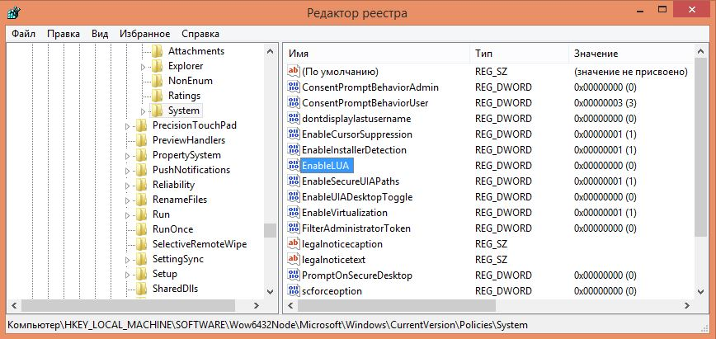

Информация об установленном УРМ записывается в реестре Windows:

* для 32-разрядной ОС – в ветку HKEY_LOCAL_MACHINE\SOFTWARE\Krista;
* для 64-разрядной ОС – в ветку HKEY_LOCAL_MACHINE\SOFTWARE\Wow6432Node\Krista.

Если не отключен параметр контроль учетных записей пользователей, то в реестре Windows образуется дополнительная ветка: HKEY_CURRENT_USER\SOFTWARE\Classes\VirtualStore\MACHINE\SOFTWARE\Wow6432Node\Krista\URM.

**Шаг 2: отключение политики «Контроль учётных записей: обнаружение установки приложений и запрос на повышение прав».**

Для машин с установленной ОС Windows 7/8/10 с включенным UAC необходимо отключить политику «Контроль учётных записей: обнаружение установки приложений и запрос на повышение прав»:

* Зайти под учётной записью администратора *Пуск\Панель управления\Администрирование\Локальные политики безопасности*. Слева выбрать параметр *Локальные политики\Параметры безопасности* и отключить политику «Контроль учётных записей: обнаружение установки приложений и запрос на повышение прав».
* СУБД должна быть запущена приложением, так как пользователь с ограниченными правами не имеет права на остановку\запуск служб; при этом служба СУБД в панели управления должна быть отключена.
* Под учетной записью администратора необходимо дать полный доступ для пользователей на папку установки FireBird на вкладке Безопасность, нажав кнопку *Изменить* и поставить галку для параметра Полный доступ для пользователей, из/под учётной записи которых планируется запускать АС «УРМ».
* Далее по кнопке *Дополнительно* на вкладке Безопасность необходимо пользователям предоставить полный доступ и поставить галку Заменить все записи разрешений дочернего объекта наследуемыми от этого объекта и нажать кнопку *Применить*.
* Далее необходимо проверить наличие полного доступа для файла security2.fdb.
* СУБД и АС УРМ не должны быть установлены в Program Files.

**Шаг 3: проверить виртуальное хранилище.**

Если под Windows7 не отключен учет контрольных записей пользователей, то ОС может сохранять некоторые файлы (модули/файлы настроек которые ОС относит к изменяемым), в виртуальное хранилище. Впоследствии, при работе пользователей эти файлы будут задействованы не из каталога установки системы, а из каталога VirtualStore (из папки профиля пользователя)

Пользователи\<Логин пользователя>\AppData\Local\VirtualStore\Program Files....).

Поэтому, мы рекомендуем во избежание различных проблем:

* отключить контроль учетных записей пользователей;
* проверить содержимое виртуального хранилища. В случае наличия папки Krista в этом каталоге, удалить ее.